[DIV]PHẦN I. TRẮC NGHIỆM KHÁCH QUAN NHIỀU LỰA CHỌN – 6,0 điểm (Thí sinh trả lời từ câu 1 đến câu 24. Mỗi câu hỏi thí sinh chỉ chọn một phương án)
Câu 1. Lĩnh vực nào sau đây không phải là lĩnh vực nghiên cứu phát triển của AI?
A. Xử lý ngôn ngữ tự nhiên. B. AI tạo sinh.
C. Học máy. D. Khoa học máy tính.
Câu 2. Trong một cuộc họp trực tuyến, bạn Sơn nhận ra rằng một số người tham gia đang bị gián đoạn bởi tiếng ồn từ môi trường xung quanh. Phương án nào sau đây là hành vi phù hợp thể hiện ứng xử nhân văn trong môi trường số?
A. Gửi một email sau cuộc họp nhắc nhở về vấn đề này.
B. Gửi tin nhắn riêng đề nghị họ tắt mic trong lúc không phát biểu.
C. Phản ứng bằng cách nâng giọng lên để yêu cầu mọi người lắng nghe.
D. Gửi tin nhắn công khai nhắc nhở tất cả mọi người về vấn đề này.
Câu 3. Các công cụ AI tạo sinh có thể tạo ra những hình ảnh, video, đoạn ghi âm giả mạo, điều này làm cho chúng ta có thể gặp rủi ro nào dưới đây?
A. Bị lừa đảo qua mạng. B. Áp lực mất việc làm.
C. Vi phạm quyền riêng tư. D. Đe dọa an ninh hệ thống.
Câu 4. Thẻ nào dưới đây dùng để khai báo tiêu đề của trang web trong phần đầu của tài liệu HTML?
A. <head> B. <title> C. <body> D. <meta>
Câu 5. AI có thể vi phạm quyền riêng tư bằng cách nào sau đây?
A. Cải thiện giao tiếp giữa các thiết bị. B. Thu thập và lạm dụng dữ liệu cá nhân.
C. Tối ưu hóa quy trình sản xuất. D. Tăng cường bảo mật dữ liệu.
Câu 6. Thiết bị nào dưới đây phù hợp nhất để sử dụng kết nối các máy tính tạo thành một mạng LAN?
A. Switch. B. Router. C. Hub. D. Modem.
Câu 7. Thẻ HTML nào sau đây được sử dụng để liệt kê các danh mục trong một danh sách?
A. <li> B. <il> C. <ul> D. <ol>
Câu 8. Thẻ HTML nào sau đây là đúng để liên kết tới trang web Facebook.com?
A. <a herf=" https://www.facebook.com/"> Facebook </a>
B. <a href=" http://www.facebook.com/"> Facebook </a>
C. <a href=" https://www.facebook.com/"> Facebook </a>
D. <a href= https://www.facebook.com/> Facebook </a>
Câu 9. Một bạn học sinh cần thiết lập máy tính của mình thành máy cung cấp dịch vụ in cho các máy khác trong phòng máy kết nối mạng LAN. Trình tự thao tác gồm:
Kết nối máy in với máy tính → Cấu hình chia sẻ máy in → …… → In thử từ máy tính khác trong mạng.
Phương án nào sau đây phù hợp nhất để điền vào chỗ trống?
A. Bật chế độ phát hiện mạng (Network Discovery).
B. Kết nối máy tính với mạng LAN.
C. Thêm máy in vào mục Devices and Printers của máy khác.
D. Cấu hình quyền truy cập thư mục dùng chung.
Câu 10. Chọn một trong hai ngôn ngữ Python hoặc C++ để xem xét đoạn chương trình sau:
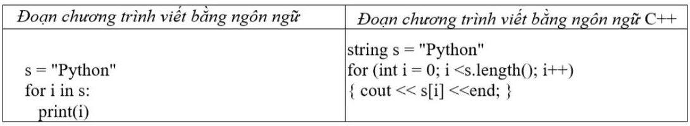
Phương án nào dưới đây nêu đúng kết quả của đoạn chương trình trên?
A. In ra các kí tự của xâu "Python", có dấu cách giữa hai kí tự.
B. In ra từng kí tự của xâu "Python", mỗi kí tự trên một dòng.
C. In ra xâu "Python".
D. In ra số kí tự của xâu "Python".
Câu 11. Cáp xoắn truyền tín hiệu điện, vậy lõi của nó làm bằng chất liệu nào dưới đây?
A. Nhựa tổng hợp. B. Chất trong suốt. C. Sợi thuỷ tinh. D. Kim loại.
Câu 12. Ưu điểm nào sau đây không phải của giao tiếp qua không gian mạng?
A. Dễ dàng lưu trữ thông tin trao đổi. B. Có thể đồng thời tham gia nhiều người.
C. Hiểu rõ hơn về ngôn ngữ cơ thể của người khác. D. Linh hoạt về thời gian và địa điểm.
Câu 13. Phần tử nào dưới đây không sử dụng thẻ đóng để kết thúc khai báo trong HTML?
A. <head> B. <body> C. <em> D. <img>
Câu 14. Trong HTML để tạo ra một bảng có 2 dòng, mỗi dòng 1 ô, sử dụng cú pháp nào sau đây?
A. <tbl><tr><th></th></tr><tr><td></td></tr></tbl>
B. <tbl><tr><td></td><td></td></tr></tbl>
C. <table><tr><td></td><td></td></tr></table>
D. <table><tr><th></th></tr><tr><td></td></tr></table>
Câu 15. Khai báo nào sau đây được dùng để liên kết với một tệp CSS bên ngoài?
A. <a href="fit.css" style="stylesheet"> B. <script src="fit.css" value="stylesheet">
C. <link rel ="stylesheet" href="fit.css"> D. <link href="fit.css" style="stylesheet">
Câu 16. Phương án nào sau đây nêu đúng vai trò của địa chỉ IP?
A. Quản lý phần mềm. B. Định danh thiết bị trong mạng.
C. Chạy các ứng dụng. D. Lưu trữ dữ liệu.
Câu 17. Thiết bị nào dưới đây được sử dụng để kết nối nhiều mạng LAN thành một mạng lớn hơn?
A. Router. B. Switch. C. WAP. D. Modem.
Câu 18. Mã lệnh CSS nào sau đây cho phép tạo ra một khoảng cách giữa các phần tử hiện tại và các phần tử lân cận là 20 px?
A. border: 20px. B. margin: 20px. C. padding: 20px. D. margin-all: 20px.
Câu 19. Trong HTML, để liên kết tới tệp ảnh nằm trong cùng thư mục với trang web, ta thường sử dụng kiểu đường dẫn nào sau đây?
A. Đường dẫn tương đối.
B. Đường dẫn tuyệt đối.
C. Đường dẫn URL ngoài Internet.
D. Không cần dùng đường dẫn.
Câu 20. Trong ngôn ngữ HTML, muốn hiển thị một hình ảnh có kích thước chiều rộng là 500 pixels và chiều cao tự động điều chỉnh sao cho giữ nguyên tỷ lệ khung hình trên trang web. Hãy chọn phương án đúng nhất:
A. <img src= “image.jpg” width= “500” height: auto>.
B. <img src= “image.jpg” width= “500” height= “500px”>.
C. <img src= “image.jpg” style= “width: 500px; height: auto;”>.
D. <img src= “image.jpg” style= “width: 500px; height: 500px;”>.
Câu 21. Trong các khai báo cấu trúc văn bản HTML sau, khai báo nào đúng cú pháp?
A. <html> <head> <title> </title> </head> <body> </body> </html>
B. <html> <head> </head> <body> <title> </title> </body> </html>
C. <html> <body> <title> <head> </head> </title> </body> </html>
D. <html> <head> <title> </title <body> </head> </body> </html>
Câu 22. Phương án nào sau đây nêu đúng về ngữ cảnh ra đời của Thuật ngữ AI?
A. Trong truyền thuyết cổ đại Hy Lạp.
B. Trong một công trình của nhà toán học nổi tiếng Alan Turing.
C. Trong một công trình nghiên cứu được công bố năm 1997.
D. Tại hội thảo Dartmouth (Mỹ) năm 1956.
Câu 23. Phương án nào sau đây là một ví dụ điển hình của ứng dụng AI trong y tế?
A. Phân tích hình ảnh chụp MRI để phát hiện bệnh.
B. Tạo ra các bài thuốc truyền thống.
C. Điều khiển các thiết bị y tế qua internet.
D. Phần mềm quản lí bệnh viện.
Câu 24. Phương án nào sau đây nêu đúng khi ứng xử nhân văn trên không gian mạng?
A. Gia tăng của hành vi bắt nạt trực tuyến. B. Tăng nguy cơ lừa đảo trực tuyến.
C. Một xã hội mạng tích cực. D. Một môi trường mạng tiêu cực.
[DIV]PHẦN II. TRẮC NGHIỆM KHÁCH QUAN ĐÚNG/SAI (4 ĐIỂM – 4 CÂU. Trong mỗi ý a), b), c), d) ở mỗi câu, thí sinh chọn ĐÚNG hoặc SAI)
Câu 1. Trong một công ty, nhân viên sử dụng hệ thống mạng để truy cập các tài nguyên như máy in, máy chủ, tệp và các ứng dụng web. Các máy tính trong công ty được cấu hình để sử dụng giao thức TCP/IP, với các giao thức con như HTTP, FTP, DHCP, và DNS.
Một ngày, nhân viên A không thể truy cập được vào một trang web công ty mặc dù các ứng dụng khác như FTP và máy in vẫn hoạt động bình thường. Nhân viên A kiểm tra và nhận thấy rằng các cài đặt của máy tính không có vấn đề gì, nhưng vẫn không thể kết nối với trang web công ty.
Người quản trị hệ thống đã kiểm tra và phát hiện rằng dịch vụ DNS của công ty không hoạt động, dẫn đến việc nhân viên A không thể phân giải tên miền của trang web công ty.
Sau khi đọc nhận xét trên, một số bạn học sinh đưa các ý kiến sau:
a) Việc không thể truy cập vào trang web có thể là do dịch vụ DNS không hoạt động.
b) FTP (File Transfer Protocol) là giao thức dùng để gửi email và nhận thông báo từ máy chủ.
c) Giao thức HTTP (Hypertext Transfer Protocol) là giao thức mạng được sử dụng chủ yếu để tải các tệp tin từ các máy chủ web và duyệt web.
d) Khi DHCP không hoạt động, người dùng sẽ không thể nhận địa chỉ IP từ máy chủ và sẽ không thể kết nối với mạng.
Câu 2. Một trường học có 3 phòng máy, mỗi phòng máy có 30 máy tính được thiết kế mạng theo mô hình sau:
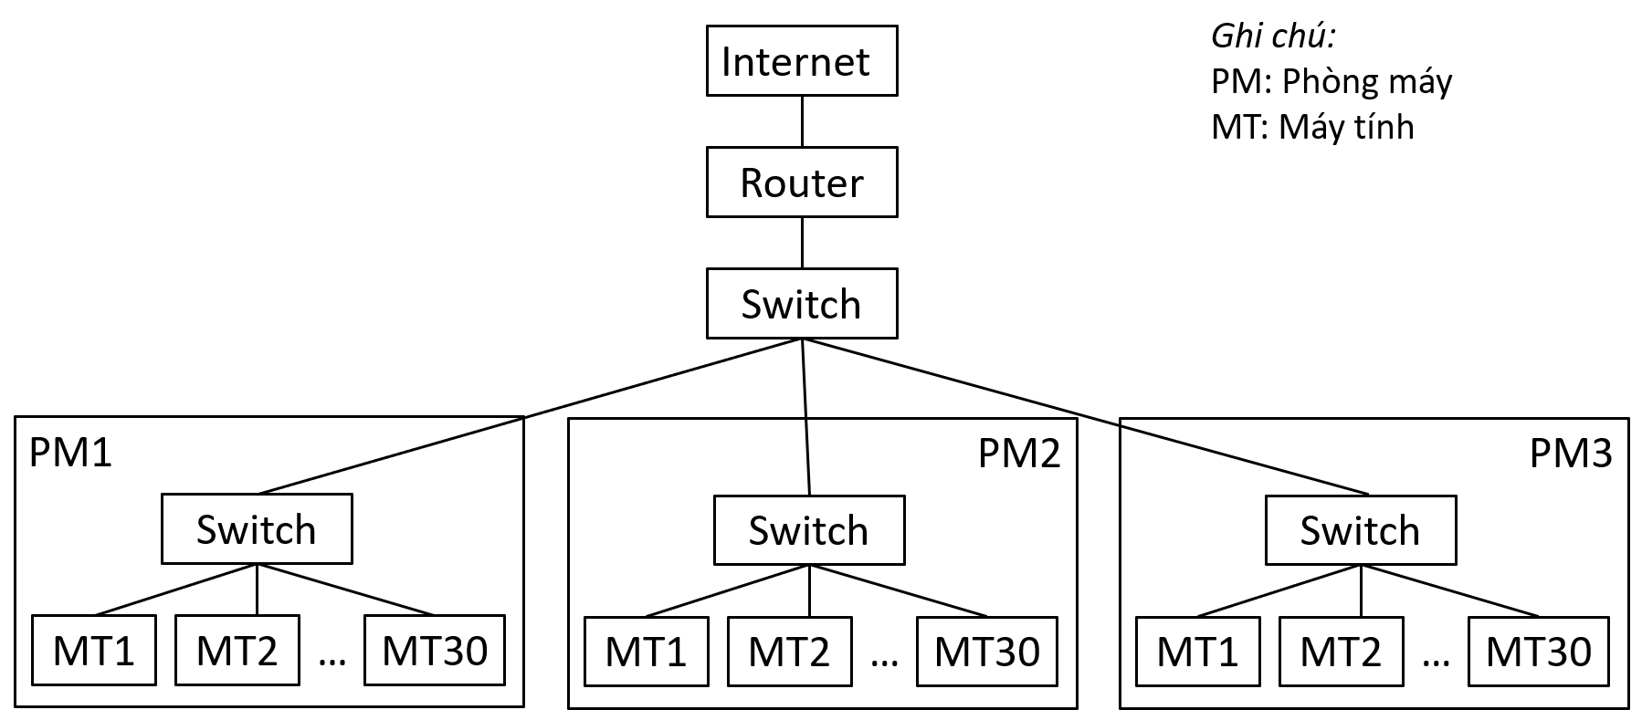
Sau đây là một số nhận xét về phương án thiết kế mạng trên:
a) Máy tính ở các phòng máy không thể truy cập Internet đồng thời một lúc.
b) Các máy tính trong mỗi phòng máy được kết nối thành một mạng LAN.
c) Các máy tính ở các phòng máy khác nhau có thể chia sẻ tệp với nhau qua mạng LAN.
d) Có thể thay thế các Switch bằng Hub ở các phòng máy mà vẫn đạt được hiệu quả kết nối tương đương.
Câu 3. Trong dự án xây dựng trang web quảng bá sự kiện “Ngày hội CLB 2025” của trường, nhóm học sinh lớp 12 sử dụng nhiều tệp HTML khác nhau. Bạn Phong phụ trách tạo bảng hiển thị lịch sự kiện, bạn Vy thực hiện liên kết giữa các trang, còn bạn Hà chèn video giới thiệu chương trình bằng thẻ <video>. Để trang web thống nhất giao diện, bạn Nam sử dụng CSS để định dạng lại phông chữ và màu sắc. Tuy nhiên, nhóm gặp một số khó khăn như sai cú pháp thẻ liên kết, sử dụng sai thuộc tính của thẻ đa phương tiện và nhầm lẫn giữa CSS nội tuyến và CSS trong thẻ <style>.
Trong quá trình xây dựng trang web các bạn trong lớp đưa ra các ý kiến sau:
a) Khi tạo liên kết giữa các trang HTML trong cùng thư mục, Vy có thể sử dụng đường dẫn tương đối để kết nối trang “sukien.html” với trang “index.html”.
b) Để video chạy tự động ngay khi trang web mở, Hà có thể thêm thuộc tính autoplay cho thẻ <video>.
c) Nam bắt buộc phải sử dụng CSS nội tuyến trong từng thẻ HTML, vì CSS không cho phép khai báo trong thẻ <style> ở phần <head>.
d) Khi tạo bảng lịch sự kiện, Phong có thể dùng thẻ <ul> để thay thế <table> vì chúng đều hiển thị danh sách thông tin trên trang web.
Câu 4. Nhóm học sinh lớp 12C được giao thiết kế một trang web đặt phòng khách sạn. Trang web này cần đáp ứng các yêu cầu sau:
- Trang web cần có danh sách các khách sạn kèm theo thông tin cơ bản như tên, địa chỉ, và giá phòng.
- Mỗi khách sạn sẽ có nút “Đặt phòng” để người dùng chọn khách sạn muốn đặt.
- Trang web cần hiển thị biểu mẫu để người dùng nhập thông tin đặt phòng (tên, số điện thoại, ngày nhận phòng, ngày trả phòng).
Một số học sinh trong nhóm có các ý kiến về thiết kế trang web trên như sau:
a) Để hiển thị danh sách các khách sạn, nhóm nên sử dụng thẻ <table> để trình bày thông tin rõ ràng theo hàng và cột.
b) Nhóm có thể sử dụng thẻ <input type="submit"> để tạo nút “Đặt phòng”, và khi nhấn nút, thông tin đặt phòng sẽ được gửi đến máy chủ để xử lý.
c) Để thêm hình ảnh minh họa cho mỗi khách sạn, nhóm nên sử dụng thẻ <img> và phải chỉ định thuộc tính href để liên kết đến ảnh.
d) Để tạo trường nhập thông tin ngày nhận phòng, nhóm có thể sử dụng thẻ <input type =”text” > để thuận tiện cho việc xử lí dữ liệu.

